Содержание.
1. Введение. 2
1.1. Важные замечания. 2
1.2. Основные инструкции. 2
2. Технические характеристики. 3
3. Описание устройства. 3
3.1. Устройство автомата. 3
3.2. Назначение автомата. 5
3.2.1. Ограничения использования. 5
3.2.2. Ограничения по окружающей среде. 5
3.2.3. Ограничения по электроснабжению. 5
3.3. Основные принципы работы. 5
3.4. Выдача товара. 5
4. Обращение с торговым автоматом. 5
4.1. Перемещение и транспортировка. 5
4.2. Хранение. 6
5. Нормы безопасности. 6
6. Установка. 7
6.1. Расположение. 7
6.2. Подключение электропитания. 7
6.3. Включение автомата. 8
6.4. Холодильная установка. 9
6.5. Вместимость товара. 9
6.5.1. Банки и бутылки. 9
6.6. Электронная плата. 9
6.6.1. Технические характеристики платы. 9
7. Обслуживание и вывод из эксплуатации. 10
7.1. Очистка и загрузка. 10
7.1.1. Инструкции по очистке. 10
7.1.2. Периодическая чистка обслуживающим персоналом. 11
7.1.3. Очистка и обслуживание. 11
7.2. Загрузка товара. 11
7.2.1. Узел для банок и бутылок. 11
7.2.2. Настройка механизма выдачи. 13
7.2.3. Сборка пластиковых кронштейнов. 13
7.2.3.1. Установка комплекта кронштейнов для банок 0.25 л. 13
7.2.3.2. Установка комплекта кронштейнов для банок 0.33 л. 14
7.2.3.3. Установка комплекта кронштейнов для бутылок 0.5 л. 14
7.2.4. Снятие механизма выдачи. 14
7.2.5. Установка заднего ограничителя и боковых прокладок. 15
7.2.6. Регулировка выдающего кулачка. 15
7.2.7. Настройка температуры. 15
7.3. Снятие холодильной установки. 15
7.4. Вывод из эксплуатации. 16
8. Утилизация автомата. 17
9. Руководство по устранению неисправностей. 17
9.1. Размораживание холодильной установки. 17
10. Программирование. 17

Введение.

Важные замечания.
Этот автомат спроектирован и изготовлен в соответствии с действующими законами по безопасности и, тем не менее, безопасен только для тех, кто выполняет требования по загрузке и чистке, изложенным в настоящей инструкции.
Ни в коем случае не удаляйте защитные чехлы и ограждения, не предназначенные для снятия.
Некоторые операции по обслуживанию (выполняются только квалифицированными работниками) требуют отключения специальных защит.
В соответствии с действующими требованиями по безопасности, определенные операции должны выполняться только специально обученным техническим персоналом, а обычный обслуживающий персонал имеет доступ только к некоторым операциям, определяемым уровнем доступа.
Знание и полное понимание (с технической точки зрения) инструкций по безопасности и предупреждений, изложенных в настоящей инструкции, являются обязательными для уменьшения риска при установке, использовании и обслуживании автомата.

Основные инструкции.
Знание информации и инструкций, содержащихся в настоящем руководстве, необходимо для правильной работы автомата по отношению к пользователю.
Вмешательство людей в работу автомата допустимо только в том случае, если они обладают необходимой компетенцией и имеют навыки.
Обязанность покупателя автомата убеждаться, что обслуживающий персонал обучен и ознакомлен с информацией, содержащейся в технической документации.
Настоящее руководство является неотъемлемой частью автомата и должно храниться внутри него, чтобы обеспечить возможность консультации по различным операциям.
В случае утери или порче настоящего руководства, возможно получить новый экземпляр, сообщив заводской номер автомата.
Правильная и оптимальная работа автомата гарантирована только при использовании оригинальных запасных частей.
Модификации автомата, не согласованные с заводом-изготовителем и не одобренные им, целиком лежат на ответственности тех, кто выполнил изменения.
Манипуляции и модификации автомата, не согласованные с заводом-изготовителем и приведшие к его неправильной работе, автоматически приводят к прекращению действия гарантийных обязательств.
Поставщик и изготовитель автомата не несут ответственности за повреждения людей и имущества, вызванные следующими причинами:
Неправильная установка.
Несоответствующее подсоединение электроснабжения.
Неправильные чистка и обслуживание.
Несогласованные модификации.
Неправильное использование автомата.
Неоригинальные запасные части.
Операции по установке и обслуживанию должны выполняться исключительно квалифицированным техническим персоналом, прошедшим обучение по выполнению этих операций.
Загружайте продукты, предназначенные для использования в торговых автоматах.
Автомат не предназначен для установки вне помещений. Автомат должен устанавливаться в местах, где температура никогда не опускается ниже 1°С и для мытья не используются струи воды (например, большие кухни). Не используйте струи воды для мытья автомата.
Убедитесь, что место установки автомата соответствует действующим национальным законам и правилам.

Технические характеристики.
Смотрите рисунок 2.1.
 | Модель BVM-581 | Модель BVM-551
Высота (A), мм | 1830 | 1630
Ширина (B), мм | 955 | 765
Глубина (C), мм | 845 | 845
Масса, кг | 320 | 230
Напряжение питания, В | 230
Частота тока, Гц | 50
Номинальная мощность, кВт⁽¹⁾ | 0,6 | 0,4
Подсоединение электропитания | Евро-розетка с заземлением
Уровень шума, dB | 70
Холодильная установка | Класс N
Используемый в холодильнике газ | R 134 A
Масса фреона, г | 270 | 250
Лампы подсветки | 2х58 Вт | 1х36 Вт
⁽¹⁾ Проверьте потребляемую мощность, указанную на бирке, прикрепленной к автомату.

Описание устройства.
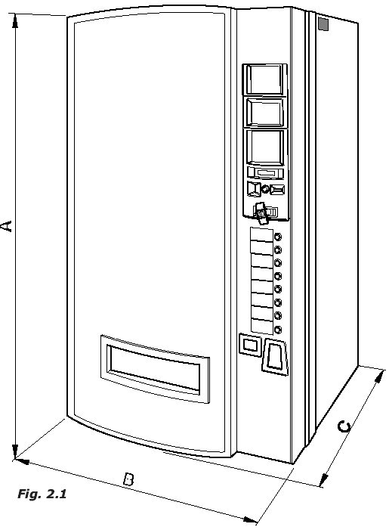

Устройство автомата.
Смотрите рис. 3.1.
Наружная клавиатура.
Электронная плата.
Колонна выдачи.
Блок питания.
Передняя дверь.
Внутренняя дверь.
Холодильная установка.
Продуктовый лоток.
Электронный датчик.
LCD дисплей 2х16.
Двигатель устройства возврата монет.
Идентификационная бирка.
Отсек проданного товара.
Выключатель.
Ограничительная решетка.
BVM-581
Автомат предназначен исключительно для продажи и выдачи бутилированных напитков или напитков, содержащихся в металлических банках. Модель имеет 8 колонн, может быть запрограммировано до 8 цен продажи.
BVM-551
Автомат предназначен исключительно для продажи и выдачи бутилированных напитков или напитков, содержащихся в металлических банках. Модель имеет 5 колонн, может быть запрограммировано до 5 цен продажи.
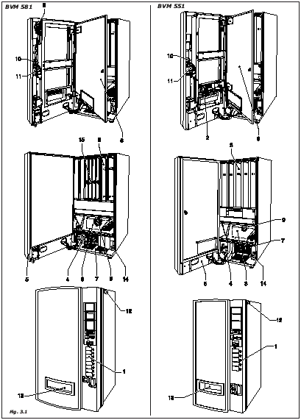

Назначение автомата.
Автомат должен использоваться исключительно для продажи или выдачи напитков, находящихся в бутылках или металлических банках.
Ознакомьтесь с требованиями изготовителя напитков к сроку реализации и температуре хранения.
Внимание! Автомат содержит газ R134A под давлением.

Ограничения использования.
Товары выдаются по одному во время цикла продажи. Товары будут выдаваться, пока не кончится запас, находящийся в автомате. Покупателю сообщается о наличии товаров в автомате.

Ограничения по окружающей среде.
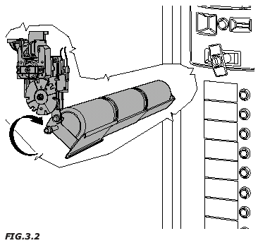
Автомат не должен устанавливаться во взрывоопасных зонах.
Автомат должен устанавливаться в помещениях, защищенных от воздействия мороза и погодных воздействий.
Автомат должен устанавливаться в помещениях, удовлетворяющих следующим условиям:
Температура +5…+32 °С
Относительная влажность 40…65 %

Ограничения по электроснабжению.
Электроснабжение должно соответствовать требованиям, изложенным в параграфе 4.3.1 стандарта CEI EN 60335-1. Розетка должна быть постоянно заземлена.

Основные принципы работы.
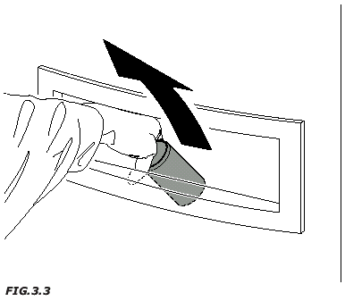
В нормальных условиях автомат находится в режиме ожидания. Цикл продажи начнется, когда будет опущено достаточное количество денег и будет нажата кнопка необходимого товара.

Выдача товара.
Нажмите кнопку желаемого товара.
Двигатель колонны, содержащей выбранный напиток, будет вращаться так, чтобы товар выпал в отсек для товара (рис.3.2).
Засуньте руку в отсек и достаньте товар (рис.3.3).

Обращение с торговым автоматом.

Перемещение и транспортировка.
Автомат должен транспортироваться квалифицированными грузчиками.
Для перемещения автомата используйте грузоподъемные тележки, которые могут выдержать вес автомата. Для предотвращения раскачивания и переворачивания автомата перемещайте его медленно.
Автомат не должен транспортироваться в горизонтальном положении. Если автомат перемещался в горизонтальном положении, ВЫЖДИТЕ НЕ МЕНЕЕ 24 ЧАСОВ ДО ВКЛЮЧЕНИЯ. ЭТО ПРЕДОТВРАТИТ НЕОБРАТИМОЕ ПОВРЕЖДЕНИЕ ХОЛОДИЛЬНОЙ УСТАНОВКИ.
Не допускается:
Поднимать автомат при помощи тросов или домкратов.
Тащить автомат волоком.
Переворачивать автомат или перевозить его в горизонтальном положении.
Трясти автомат.
Ударять автомат.
Ставить другие предметы сверху автомата.
Подвергать автомат воздействию дождя, низких температур, нагреву.
Размещать автомат в сырых помещениях.
Производитель не несет ответственности за повреждения, вызванные несоблюдением одного или нескольких требований, изложенных выше.

Хранение.
Не ставьте во время хранения один автомат на другой. Храните автомат в вертикальном положении в сухих помещениях с температурой не ниже 1 °С.

Нормы безопасности.
Перед началом эксплуатации автомата прочитайте целиком настоящее руководство.
Работы по установке и обслуживанию могут выполняться только квалифицированным техническим персоналом.
Пользователь не должен иметь доступа к частям автомата, имеющим защиту, для снятия которой необходим специальный инструмент.

С технической точки зрения, как необходимое начальное условие необходимо, чтобы технический персонал, занимающийся установкой, запуском и обслуживанием, ознакомился с предупреждениями и инструкциями по безопасности, изложенным в настоящем руководстве.
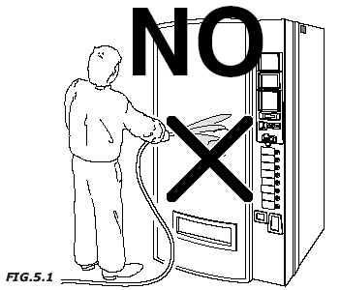
Всегда отключайте кабель электропитания при обслуживании или чистке автомата.
Для гарантии надежной и оптимальной работы автомата используйте только оригинальные запасные части.
Устанавливайте автомат в сухих помещениях с минимальной температурой 1 °С. Автомат не должен устанавливаться в помещениях, которые моются из шланга (например, большие кухни). Никогда не направляйте струю воды на автомат (рис. 5.1).
Для обеспечения надежной работы автомата устанавливайте его в помещениях с температурой не ниже +5 °С и не выше +32 °С и относительной влажностью не более 65 %.
При установке убедитесь, что автомат находится от вертикальных конструкций или стен на расстоянии не менее 150 мм от задней стенки и не менее 300 мм от боковых стенок (рис. 6.1).
Для обеспечения надежной работы автомата содержите его в безупречном и чистом состоянии.
Поставщик не несет ответственности за причиненные людям или предметам повреждения, явившихся результатом следующего:
Неправильной установки.
Несоответствующего электроснабжения.
Неправильной чистке и обслуживания.
Несогласованных изменений конструкции.
Неправильного использования автомата.
При использовании неоригинальных запасных частей.
Убедитесь, что соблюдены требования национальных стандартов и норм.

Установка.

Расположение.
Автомат сертифицирован для работы при температуре окружающего воздуха от +5 до +32 °С и относительной влажности не более 65%. Не подвергайте автомат воздействию струй воды.
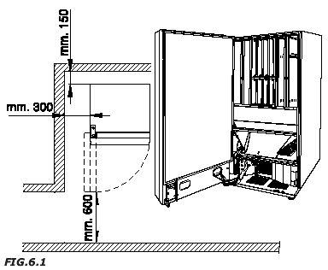
Если наружная температура слишком низкая, Bianchi Vending S.p.A. может поставить дополнительно электрический нагреватель, устанавливаемый внутрь автомата и предотвращающий замерзание.
Если автомат расположен рядом со стеной (рис. 6.1), расстояние от задней стенки до стены должно быть не менее 150 мм для обеспечения нормальной вентиляции холодильника. Не накрывайте автомат тканью или другим подобным материалом.
После установки автомата выровняйте его, используя уровень. Убедитесь, что автомат не отклоняется от вертикали более чем на 2°.
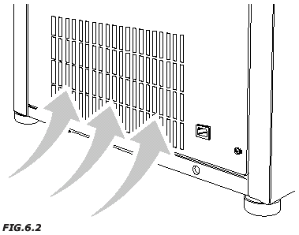
Убедитесь, что решетка радиатора не засорена предметами, грязью или мелкими объектами. Это необходимо для нормальной вентиляции холодильной установки (рис. 6.2.).
Внимание! Не размещайте автомат вблизи легковоспламеняемых предметов, обеспечив минимальное расстояние 300 мм.
Поставщик не несет ответственности за повреждения, вызванные несоблюдением вышеизложенных требований. Если автомат установлен в коридоре с запасным выходом, убедитесь, что люди могут пройти мимо автомата при открытой двери (рис. 6.1).

Подключение электропитания.
Автомат спроектирован для работы от однофазной сети напряжением 230 В и защищен предохранителями 10 А.
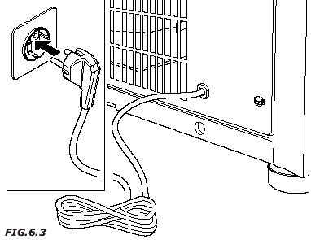
Проверьте следующее:
Напряжение сети 230 В изменяется не более чем на ± 6%.
Питающий кабель может выдержать нагрузку автомата.
Используется раздельная система защиты.
Автомат расположен так, что к розетке имеется свободный доступ.
Подсоедините автомат к заземленной розетке в соответствии с действующими нормами безопасности (рис. 6.3).
Проверьте подсоединение заземляющего провода, чтобы убедиться в его эффективности и соответствии национальным и европейским стандартам электробезопасности.
Если необходимо, вызовите квалифицированный технический персонал.
Автомат снабжен кабелем H05VV-F 3х1.5 мм² с вилкой SCHUKO, который подает напряжение к блоку питания, имеющему защитные предохранители (рис.6.4).
F1 - T10A главный предохранитель
F2 - T1,6A предохранитель первичной обмотки трансформатора
F3 - T10A предохранитель вторичной обмотки трансформатора
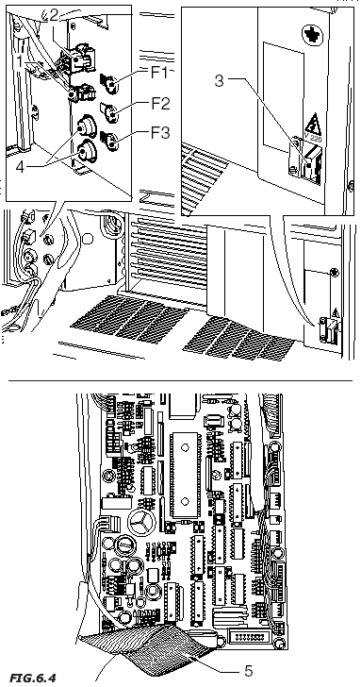
1 - питание платы ЦПУ
2 - питание ламп подсветки
3 - выключатель
4 - стартер
5 - гибкий кабель плата ЦПУ – силовая плата.
Замените розетки, не соответствующие вилке автомата (рис.6.5).
Не используйте удлинители, адаптеры и/или тройники (рис.6.6).
Поставщик не несет ответственности за повреждения, вызванные несоответствием вышеизложенных требований.
Если кабель питания поврежден, немедленно отсоедините его от розетки.
Кабель питания должен заменяться квалифицированным техническим персоналом.

Включение автомата.
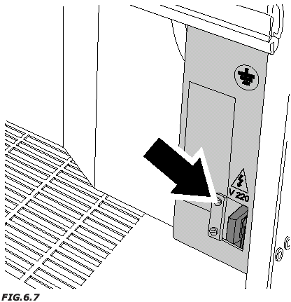
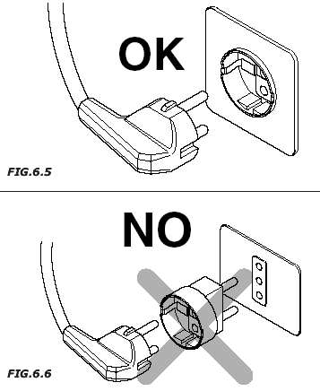
Автомат имеет выключатель (рис. 6.7), который отключает питание автомата, если открывается дверь (см. электрическую схему).
Тем не менее, если необходимо, дверь может быть открыта.
Плата, к которой подключен силовой кабель, находится под напряжением. Однако, если автомат выключен из розетки, в нем нет элементов, находящихся под напряжением.
Некоторые работы должны выполняться при открытой двери и включенном автомате.
Квалифицированный персонал должен поступать следующим образом:
Вставьте специальный пластиковый ключ, поставляемый с автоматом, в выключатель и поверните его на 90 ° (рис.6.8).
Только допущенные сотрудники могут открывать и включать автомат при открытой двери. Не оставляйте автомат включенным с открытой дверью.
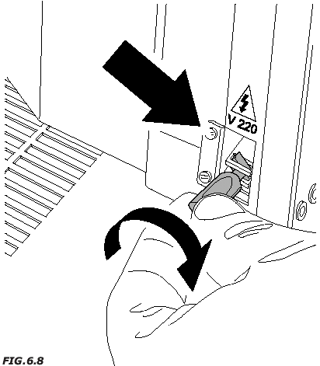
При каждом включении автомата выполняется цикл диагностики, при котором проверяется положение подвижных элементов.

Холодильная установка.
Автомат оснащен холодильной установкой, которая обеспечивает поддержание температуры внутри автомата от +2 °С до +15 °С (BVM 581) и от +3 °С до +14 °С (BVM 551).
В случае неисправности холодильная установка может быть легко заменена (см. раздел обслуживания).
Температура внутри измеряется электронным датчиком и может быть установлена при программировании платы управления.

Вместимость товара.

Банки и бутылки.
Модель BVM 581 имеет 8 колонн с возможностью программирования до 8 различных цен.
Модель BVM 551 имеет 5 колонн с возможностью программирования до 5 различных цен.
Высота и тип колонн различны. В следующей таблице показана вместимость каждой колонны.
 | BVM 581 |  | BVM 551
Вместимость товара (количество на колонну) | одиночная | двойная
банки 0.25 л | 60 | 90 | 72
банки 0.33 л | 45 | 90 | 72
пластиковые бутылки 0.5 л | 30 | 60 | 48
количество колонн | 4 | 4 | 5
BIANCHI VENDING S.p.A. рекомендует указывать при заказе тип продаваемого товара. Вы получите соответствующие инструкции и соответствующие принадлежности.

Электронная плата.
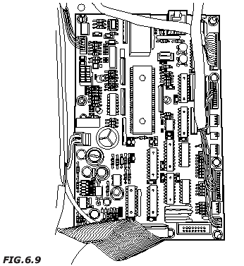
См. рис. 6.9.
Электронная плата выполняет следующие функции:
Связь с платежной системой.
Программирование (определяет режимы работы).
Запись данных продаж.
Вывод информации.

Технические характеристики платы.
Напряжение ~20 В.
LCD дисплей с задней подсветкой 16х2.
1 кнопка программирования.
1 сервисная кнопка.
Разъем для подсоединения кнопок программирования и сервиса.
Разъем для подключения устройства считывания с памятью.
Разъем для подключения параллельной платежной системы (до 6 каналов).
10 входов от кнопок выбора.
10 выходов с открытым коллектором для индикации отсутствия товара (~24 В).
1 выход на индикатор "Нет сдачи".
1 выход на индикатор "Автомат включен".
10 входов от датчиков наличия товара.
10 входов от датчиков положения двигателей.
10 реле управления моторами (max 24 В).
1 реле включения ламп ~220 В.
1 выход управления компрессором.
1 вход от датчика температуры.
Вход для подключения компьютера и программатора.
Разъемы для подключения платежных систем Executive и MDB.
EEPROM для программы и счетчиков.
EEPROM для сообщений.
Микросхема часов (по отдельному заказу).

Обслуживание и вывод из эксплуатации.

Очистка и загрузка.
Не чистите, не смазывайте элементы и движущиеся детали автомата, пока это не будет необходимо. Чтобы избежать повреждений, эти работы должны выполняться квалифицированным персоналом с использованием соответствующих средств и инструментов.
Чтобы автомат работал правильно, работы по очистке и обслуживанию должны проводиться регулярно. Некоторые из этих работ необходимы из соображений безопасности и гигиены. За некоторым исключением, эти работы проводятся при открытой двери и выключенном автомате. Автомат должен быть очищен до загрузки товара. Для обеспечения нормальной работы автомата он должен быть установлен в помещении с температурой окружающего воздуха от +5 °С до +32 °С и относительной влажностью не более 65%.
Нельзя устанавливать автомат в помещениях, мойка которых осуществляется водой из шланга (например, большие кухни).

Инструкции по очистке.
Наиболее подходящее оборудование.
Идеально, если люди, занимающиеся обслуживанием и загрузкой автомата, обеспечены следующим инструментом и материалами:
Ящик с инструментом.
Спецодежда для чистки.
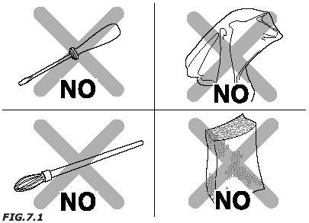
Одноразовые перчатки.
Рулон туалетной бумаги.
Моющее средство.
Дезинфицирующее средство.
Табличка "Автомат не работает".
Небольшой столик для размещения деталей.
Для очистки автомата никогда не используйте (рис. 7.1):
Губки, щетки, ветошь.
Кисти.
Отвертки или металлические предметы.
Санитарная обработка.
Для уничтожения микроорганизмов на поверхности автомата используйте дезинфицирующие средства.

Очистка.
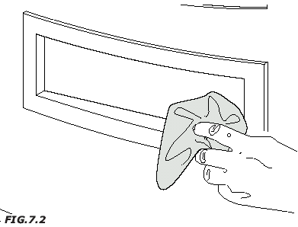
Для удаления сильных загрязнений используйте моющие и/или чистящие средства. В аптеках можно найти препараты, содержащие и чистящие, и дезинфицирующие средства.
Работы по чистке автомата могут быть выполнены:
В месте установки автомата.
В компании, занимающейся обслуживанием автоматов.

Периодическая чистка обслуживающим персоналом.
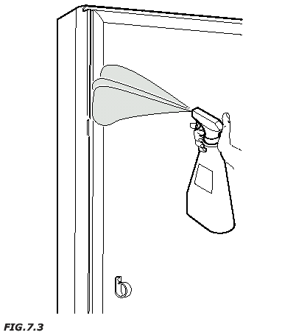
В первую очередь освободите мусорное ведро от отходов (бумаги, тряпок, банок и т.п.).
Очистите территорию вокруг автомата.
Удалите наиболее сильные загрязнения.
Обработайте пол и стены вокруг автомата в радиусе 1 м.
Откройте автомат.

Очистка и обслуживание.
Целью этих работ является предотвращение размножения бактерий на поверхностях, контактирующих с продуктами.
Смотрите инструкции по очистке, описанные в разделе 7.1.1.
Выполните следующее:
Очистите все видимые элементы около отсека проданного товара (рис.7.2).
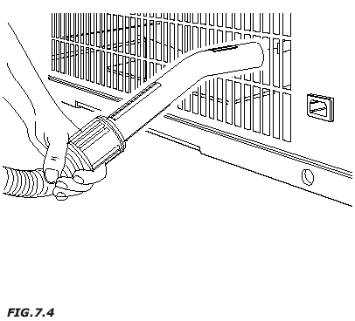
Используя соответствующие средства, очистите наружную и внутреннюю двери (рис.7.3).
Очистите внутреннюю часть витрины.
Очистка холодильной установки:
Используя пылесос, очистите вентиляционную решетку (рис.7.4).

Загрузка товара.
Когда необходимо, загрузите в автомат товары.
Внутри автомат разделен на 8 (BVM 581) или 5 (BVM 551) колонн, в которых хранятся выдаваемые банки и бутылки (рис.7.5).

Узел для банок и бутылок.
В колоннах находятся банки (0.25 или 0.33 л) и бутылки (0.5 или 1.5 л).
Вместимость колонн указана в таблице раздела 6.5.1.
Режим выдачи может быть от одно- до четырехтактного, в зависимости от высоты товара.
Только для модели BVM 581.

Чтобы загрузить товары в четыре центральные колонны, необходимо открыть защитную решетку, освободив маленькую блокирующую пружину (рис.7.6).
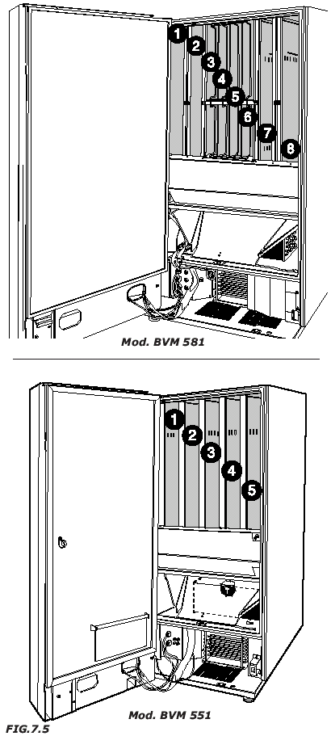

Загрузите товары следующим образом (рис.7.7):
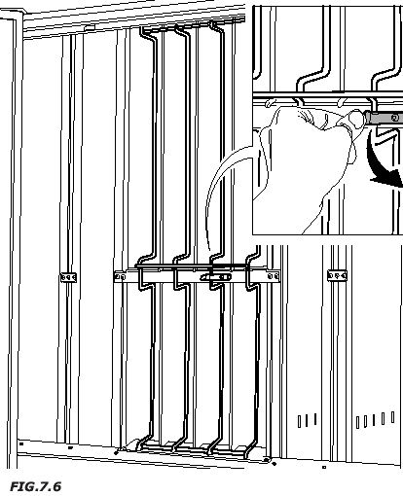
Убедитесь, что отверстие направлено к низу автомата (1).
Поместите товар или ряд товара, который будет выдаваться первым, на пластину выдающего вала.
Товар (2) должен нажимать на пластину "Полный/Пустой" (3) так, чтобы микровыключатель был в нажатом состоянии.
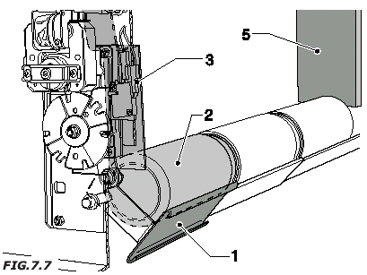
Задний ограничитель (5) должен поджимать товар так, чтобы микровыключатель оставался нажатым.

Настройка механизма выдачи.

Торговые автоматы могут выдавать различные типы товара.
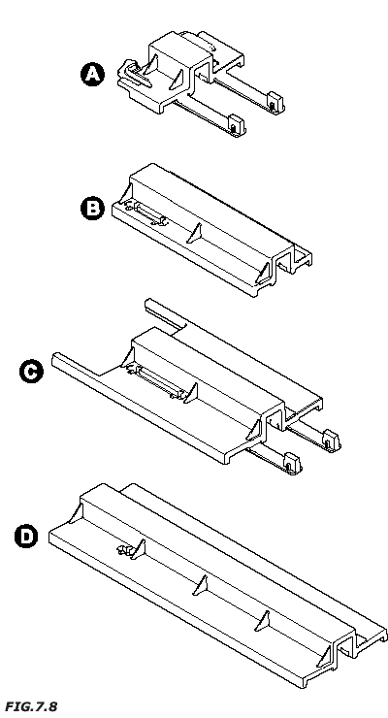
Используя специальный калибровочный набор, легко настроить автомат под любой тип упаковки.
Набор калибровочных кронштейнов (рис. 7.8).
A | Код 05203415 | Пластиковый кронштейн для переднего присоединения
B | Код 05203515 | Пластиковый кронштейн для 0.25/0.33 л
C | Код 05203615 | Пластиковый кронштейн для 0.25/0.33 л
D | Код 05203715 | Пластиковый кронштейн для 0.5 л

Сборка пластиковых кронштейнов.
Заведите часть кронштейна 05203415 (А) за пластину 03077117 и, поворачивая (В), установите его на место (рис. 7.9).

Сильно нажимая на кронштейн сверху вниз, установите его на место до полной фиксации (рис. 7.10).
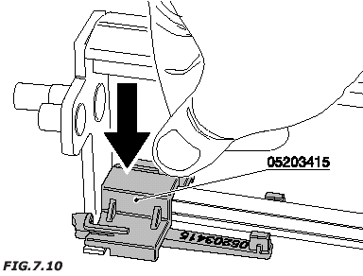
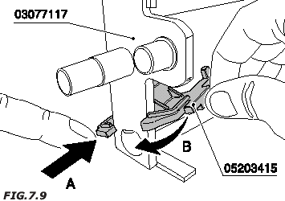

Установка комплекта кронштейнов для банок 0.25 л.
Необходимые элементы для банок 0.25 л указаны на рис. 7.11.
Установите деталь 05203515 как показано на рисунке так, чтобы выступы N1 детали 05203415 вошли в пазы R1 детали 05203515 (рис. 7.12). Сильно нажимая с двух сторон, установите деталь на место до полной фиксации.
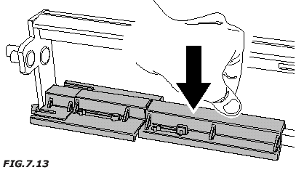
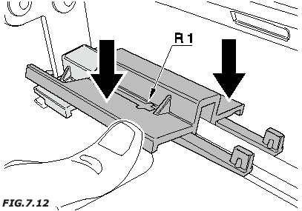
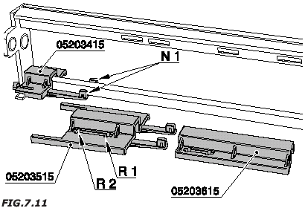
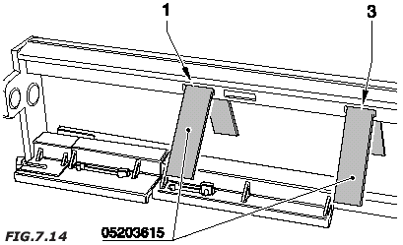
Сильно нажимая, установите на место до полной фиксации деталь 05203615, как показано на рис. 7.13.
Установите в первый (1) и третий (3) пазы вала деталь 03133811, как показано на рис. 7.14.

Установка комплекта кронштейнов для банок 0.33 л.
Установите деталь 05203515 как показано на рисунке так, чтобы выступы N1 детали 05203415 вошли в пазы R2 детали 05203515 (рис. 7.15). Сильно нажимая с двух сторон, установите деталь на место до полной фиксации.
Сильно нажимая, установите на место до полной фиксации деталь 05203615, как показано на рис. 7.16.
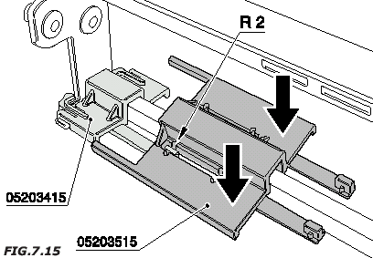
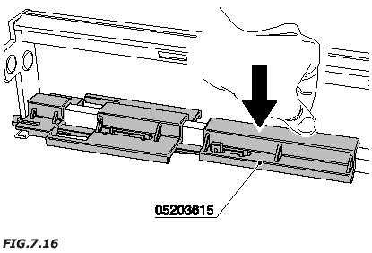
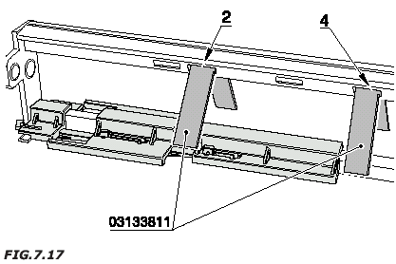
Установите во второй (2) и четвертый (4) пазы вала деталь 03133811, как показано на рис. 7.17.

Установка комплекта кронштейнов для бутылок 0.5 л.
Необходимые детали для бутылок 0.5 л указаны на рис. 7.18.
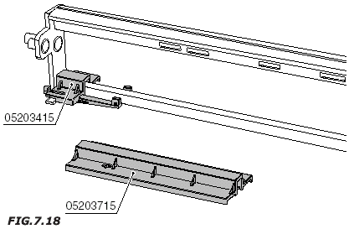
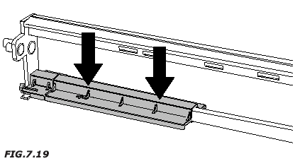
Сильно нажимая, установите на место до полной фиксации деталь 05203715, как показано на рис. 7.19.
Примечание: Для бутылок 0.5 л деталь 03133811 не нужна.

Снятие механизма выдачи.
Отсоедините провода от двигателя и микровыключателя (рис. 7.20).
Отверните четыре самореза (рис. 7.21) и снимите привод. Затем выньте механизм.
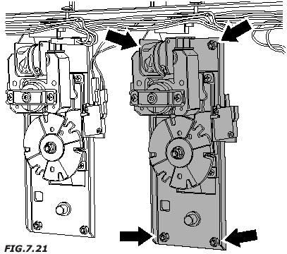
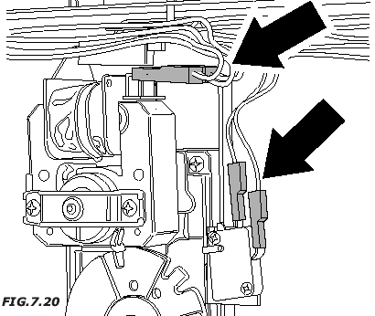

Установка заднего ограничителя и боковых прокладок.
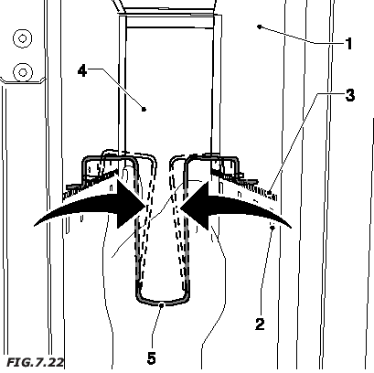
Установите задний ограничитель (рис. 7.23, поз. 4), одев его на пружину (рис. 7.22, поз. 5), вставленную в соответствующие отверстия.
Если необходимо, установите боковые прокладки в пазы (2).
1 – Боковая стенка.
2 – Пазы для прокладок.
3 – Отверстия для заднего ограничителя.
4 – Задний ограничитель.
5 – Поджимающая пружина.

Регулировка выдающего кулачка.
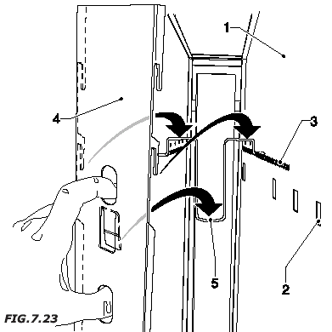
Чтобы получить доступ к двигателям, снимите защитную крышку (рис. 7.24).
Двойная колонна (рис. 7.25).
Выдающий кулачок (1) универсальный.
Выполните настройку кулачка следующим образом: ослабьте центральную гайку (2); установите пластину (3) на метку в соответствии с режимом выдачи (одиночная - 11, двойная - 22, тройная - 33).
Одинарная колонна (рис. 7.26).
Выдающий кулачок (1) универсальный.
Выполните настройку кулачка следующим образом: ослабьте центральную гайку (2); установите пластину (3) на метку в соответствии с режимом выдачи (одиночная - 11, двойная - 22, тройная - 33).
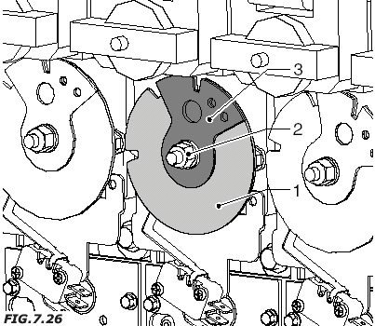
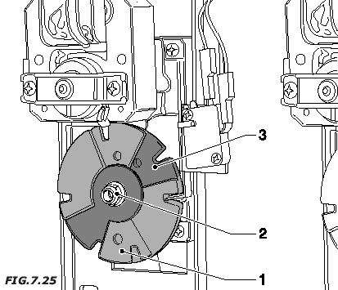
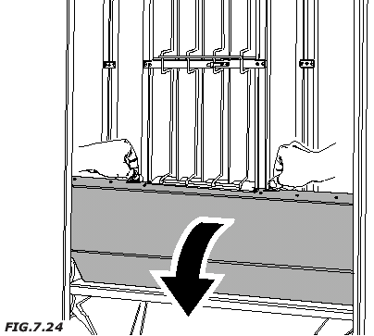

Настройка температуры.
Температура внутри автомата измеряется электронным датчиком, а значение температуры вводится в плату управления.
Для напитков в банках и бутылках рекомендуемая температура хранения +7 °С.

Снятие холодильной установки.
Перед снятием холодильной установки отключите автомат от электророзетки, а также помните, что некоторые элементы холодильника могут быть горячими.
Удалите пластиковые хомуты, стягивающие кабели, идущие к холодильной установке (рис. 7.27, поз. 1).
Отсоедините от блока питания кабели, питающие холодильную установку и вентилятор испарителя (рис. 7.27, поз. 2).
Отверните крепежные болты желоба (рис. 7.28).
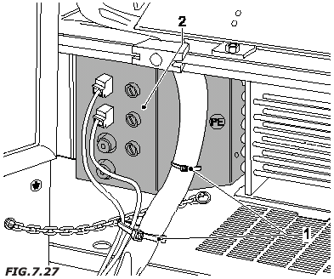
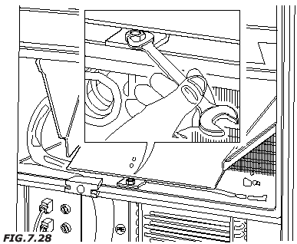
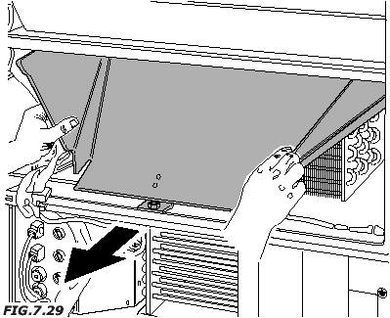
Снимите желоб (рис. 7.29).
Отверните два винта, крепящих испаритель, и удалите крепление электронного датчика (рис. 7.30).
Отверните винт крепления кабеля и снимите подвижную секцию (рис. 7.31).
Отверните крепежные винты облицовки (рис. 7.32) и снимите ее.
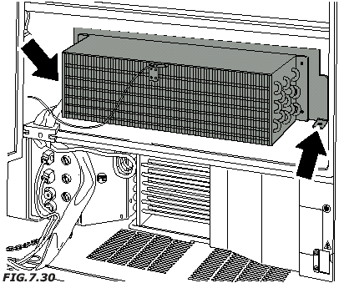
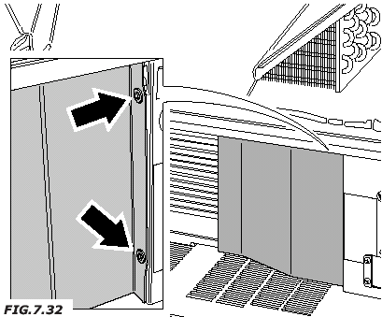
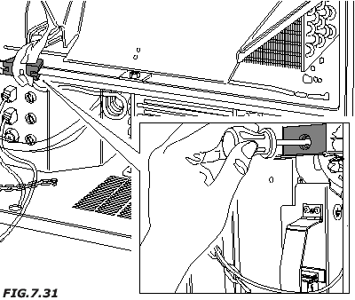
Отверните крепежный винт конденсатора (рис. 7.33).
Снимите холодильную установку, не изгибая сильно медные фреоновые трубки (рис. 7.34).
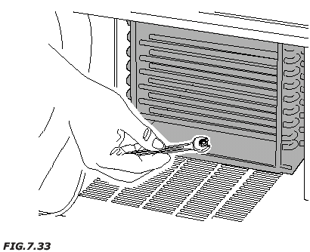
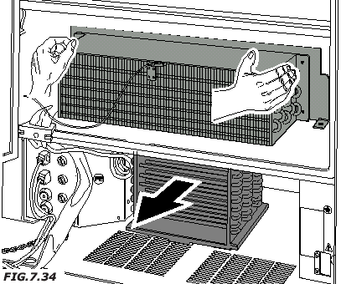
Замените холодильную установку, убедившись, что пластина, поддерживающая компрессор и конденсатор, расположена так, что ее задняя часть упирается в стопор, расположенный в нижней части подвижной секции.
Установите детали и подсоедините разъемы в обратной последовательности. Если в автомате нет холодильной установки, он может наклониться вперед. Чтобы этого избежать, подставьте деревянную подпорку под открытую дверь перед установкой холодильника.

Вывод из эксплуатации.
Если автомат не будет работать долгое время, выполните следующие операции:
Отключите автомат от электропитания.
Выньте из автомата все продукты.
Вымойте все части, находящиеся в контакте с продуктами, как это описано выше.
Очистите внутренние и наружные поверхности автомата.
Оберните автомат полиэтиленовой пленкой или пакетом.
Храните автомат в сухом защищенном помещении с температурой не ниже +1 °С.

Утилизация автомата.
Выньте из автомата все продукты, как описано выше.
Разберите автомат и отдельные части в соответствии с их конструкционным материалом (пластик, металл и т.д.).
Сдайте детали в соответствующие утилизационные компании.
Если холодильная установка не повреждена, сдайте ее в авторизованный центр по утилизации холодильников.

Руководство по устранению неисправностей.

Размораживание холодильной установки.
Эта операция должна выполняться, если испаритель покрыт снегом и/или льдом.
Откройте автомат и дайте ему полностью разморозиться.
После того, как холодильник разморозится, освободите поддон для конденсата.

Программирование.
Введение.
Материнская плата SF0309A и силовая плата SF0289A предназначены для обеспечения управления 10 выдающими шахтами и для обеспечения различных способов оплаты.
Чтобы обеспечить возможность программирования системы с карты, минимальное количество шахт ограничено 5, что делает доступным для программирования 4 кнопки.
Режим сервиса.
Находясь в режиме сервиса, Вы можете использовать меню для установки двигателей в исходное положение, а также для проверки работы каждого двигателя в отдельности.
Чтобы войти в режим сервиса, нажмите кнопку "Service", расположенную на материнской плате, на дисплее в первой строке появится сообщение "Service", а во второй строке одно из следующих сообщений:
- Reset motors [YES…NO] [NO]
- Test motors [YES…NO] [NO]
В режиме сервиса кнопки используются следующим образом:
P1 – увеличение значения;
P2 – уменьшение значения;
Program – подтверждение сделанных изменений (Enter);
Service – выход (Esc).
Функция "Reset motors" используется для перевода всех двигателей в исходное положение. Функция "Test motors" используется для проверки работы отдельных двигателей. Для этого надо нажать соответствующую кнопку выбора. Действия, выполняемые в режиме сервиса, не оказывают влияния на счетчики (т.е. счетчик продаж не увеличивается).
Режим программирования.
Чтобы войти в режим программирования, нажмите кнопку "Program", расположенную на материнской плате. В режиме программирования кнопки выбора используются следующим образом:
P1 – увеличение значения;
P2 – уменьшение значения;
Program, P3 – подтверждение сделанных изменений (Enter);
Service, P4 – выход (Esc).
Структура меню.
Пункт меню | Допустимые значения | Заводская установка | Описание
PASSWORD |  |  | Пароль
Password | YES…NO | NO | Включение/выключение пароля для входа в режим программирования
Set Password | 0000…9999 | 0000 | Ввод пароля
Conf. Password | 0000…9999 | 0000 | Подтверждение введенного пароля
Modify Password | YES…NO | NO | Изменение пароля
Old Password | 0000…9999 | 0000 | Ввод старого пароля
New Password | 0000…9999 | 0000 | Ввод нового пароля
Conf. Password | 0000…9999 | 0000 | Подтверждение нового пароля
Password for EVA-DTS | 0000…9999 | 0000 | Пароль для автоматизированного снятия данных
SETUP |  |  | Параметры
Language | 1…10 | 1 | Язык сообщений
Selections No | 5…10 | 6 | Количество шахт
Motors time-out | 5…25 | 10 | Время работы двигателей
Set temperature | 2…16 | 8 | Установка температуры в автомате
Delta temp. | 0…12 | 2 | Превышение температуры, при котором включится холодильник
Defrost time | 1…30 | 15 | Периодичность автоматической оттайки
Machine number | 1…65535 | 1 | Номер автомата
Location number | 1…65535 | 1 | Номер месторасположения
PRICES |  |  | Цены
Price 1…Price 10 | 0…65535 | 0 | Программирование цен с 1 по 10
Item number selections 1…10 | 0…65535 | 0
PAYMENT SYSTEM |  |  | Платежная система
Payment system |  | Executive | Выбор типа платежной системы (Executive, MDB, Coin-mech)
Free vend | YES…NO | NO | Разрешена ли бесплатная выдача
Base coin | 0…255 | 1 | Номинал базовой монеты
Decimal point | 0…4 | 2 | Положение десятичной точки
Price holding | YES…NO | NO
Refill tubes | YES…NO | NO
Vend mode |  | Multi vend | Режим продажи (многократная, однократная)
Change time-out | 1…30 | 15
Coin 1…6 | 0…65535 | 0 | Номинал монет с 1 по 6
SET KEYS/COLUMN |  |  | Кнопки/шахты
Key 1…10 | 1…10 |  | Назначение соответствия кнопок выбора и шахт
CLOCK |  |  | Часы
Set dd/mm/yy |  |  | Установка даты
Set hour/minute |  |  | Установка времени
Power ON/OFF | YES…NO | NO | Автоматическое включение/выключение автомата
Power ON |  | 0 | Время включения
Power OFF |  | 0 | Время выключения
SALES |  |  | Данные продаж
Total cash |  |  | Общий рублевый
Resettable cash |  |  | Периодический рублевый
Total units |  |  | Общий в штуках
Resettable units |  |  | Периодический в штуках
Overpay |  |  | Переплата
Sold/col. 1…10 |  |  | Продано из шахты 1…10
Motor jam 1…10 |  |  | Заклинивание мотора 1…10
Free vend 1…10 |  |  | Бесплатных выдач 1…10
Coin 1…16 |  |  | Принято монет 1…16
Banknote counter 1…16 |  |  | Принято купюр 1…16
Power ON |  |  | Включение питания
Resets |  |  | Переводов двигателей в исходное положение
Tech. call |  |  | Неисправностей
Reset? |  |  | Сбросить?
Download audit data? |  |  | Выгрузить данные продаж?

